NOM : ................................................ |  | Prénom : ................................................ | Classe : 2nde 2
Le 17/10/2014 | Devoir n°2 (1h00min) - Calculatrice autorisée |  |  | Page : 1/3

Exercice n°1 :La réfraction (10 points)
- Un rayon de lumière rouge (en noir sur le schéma) issu d’une source laser et se propageant dans l’air, arrive sur la face plane d’un demi-cylindre de plexiglas.

Répondre à l’aide du schéma ci-dessous

Comment se nomme le rayon noté 1 ? ................................................ ................................................

Comment se nomme le rayon noté 2 ? ................................................ ................................................

Comment se nomme le rayon noté 3 ? ................................................ ................................................

Quel est le rayon caractéristique de la réfraction ? ................................................

Quel est le rayon caractéristique de la réflexion ? ................................................

Indiquer sur le schéma, par un trait vert, la ligne (ou surface) de séparation entre l’air et le plexiglas.

Indiquer, par un trait bleu, sur le schéma la normale à la ligne (ou surface) de séparation

Repérer sur le schéma l’angle d’incidence noté i₁. Donner sa valeur i₁ au degré près : i₁ = ............

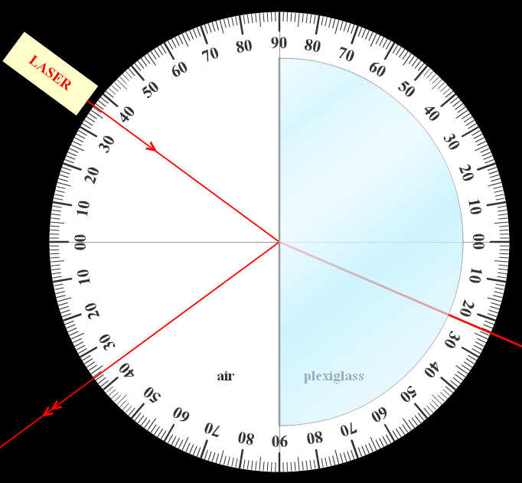
Repérer sur le schéma l’angle de réfraction noté i₂. Donner sa valeur i₂ au degré près : i₂ = ............
1
2
3
plexiglas
air

Indice de réfraction
L’indice de réfraction d’un milieu transparent dépend de la vitesse dans le milieu selon la relation : n_{milieu} = avec v vitesse de la lumière dans le milieu et c vitesse de la lumière dans le vide.
Données : vitesse de la lumière dans le vide ou dans l’air : c = 3,00 × 10⁸ m.s⁻¹

Calculer la valeur de l’indice de l’air n_{air}. Justifier votre réponse.

Si l’indice du milieu est n_{milieu} =1,33, quelle est la vitesse v de la lumière dans ce milieu ?

3ème loi de Snell-Descartes .

Cocher la relation mathématique correspondant à l’expression de la 3ème loi de Descartes dans ce cas de figure.
n_{air} × sin(54°) = n_{plexi} × sin(67°)
n_{air} × sin(36°) = n_{plexi} × sin(23°)
n_{air} × sin(23°) = n_{plexi} × sin(36°)
n_{air} × sin(67°) = n_{plexi} × sin(54°)

Déterminer l’indice de réfraction n_{plexi} du plexiglas. Détailler votre calcul.

On fait maintenant tourner le disque gradué de façon à ce que le rayon arrive sur la face plane du demi-cylindre avec un angle d’incidence de 54°.

Utiliser la 3ème loi de Descartes pour calculer l’angle de réfraction (à 1° près). Détailler votre raisonnement et vos calculs. (Si vous n’avez pas la valeur de l’indice de réfraction n_{plexi} du plexiglas, prendre n_{plexi} = 1,33).

Correction. ( Avec barême).

Exercice n°1 :La réfraction (10 points)

Répondre à l’aide du schéma ci-dessous

Le rayon noté 1est le rayon incident (0.5 point)

Le rayon noté 2 est le rayon réfracté (0.5 point)

Le rayon noté 3 est le rayon réfléchi (0.5 point)

Le rayon caractéristique de la réfraction est le rayon 2 (0.5 point)

Le rayon caractéristique de la réflexion est le rayon 3 (0.5 point)

Indiquer sur le schéma, par un trait vert ou bleu, la ligne (ou surface) de séparation entre l’air et le plexiglas. (0.5 point)

Indiquer, par un trait vert ou bleu, sur le schéma la normale à la ligne (ou surface) de séparation (0.5 point)

Repérer sur le schéma l’angle d’incidence noté i₁. Donner sa valeur i₁ au degré près : i₁ = 36° (1 point)

Repérer sur le schéma l’angle de réfraction noté i₂. Donner sa valeur i₂ au degré près : i₂ = 23° (1 point)
1
2
3
plexiglas
air
ligne de séparation
normale
angle de réfraction
angle d’incidence

Indice de réfraction

La vitesse de la lumière dans l’air est la même que celle dans le vide donc n_{air} = = 1,0 (1 point)

n_{milieu} = donc v = soit v = = 2,26 × 10⁸ m.s⁻¹ (1 point)

3ème loi de Snell-Descartes

la 3ème loi de Descartes dans ce cas de figure est n_{air} × sin(36°) = n_{plexi} × sin(23°)(1 point)

n_{air} × sin(36°) = n_{plexi} × sin(23°) d’où n_{plexi} = = = 1,5 (0.5 point)

n_{air} × sin(54°) = n_{plexi} × sin(i₂) soit sin(i₂) = ; sin(i₂) = = 0,54 soit i₂ = 33°(0.5 point)
Si n_{plexi} = 1,33 alors sin(i₂) = = 0,61 soit i₂ = 38°(0.5 point)

